质量部新增硬度计项目招标公告

招标编号：（ZBGL2026090262）

有效起始日期 | 2026-10-20 | 有效截止日期 | 2026-10-26

一、项目概况
根据中国重型汽车集团有限公司的使用需求，对质量部新增硬度计项目进行公开招标，资金已落实，该项目具备招标条件，现组织公开招标，欢迎合格潜在投标人前来参加投标。
二、项目基本情况
1.项目名称：质量部新增硬度计项目
2.项目类别：直管单位非生产招标 / 货物 / 计量检具
3.采购方式：公开招标
4.采购内容：质量部质量研究中心实验室，为补足现有质量检测方面的缺项，拟采购布氏硬度计、维氏硬度计、洛氏硬度计、邵氏A/D硬度计各一台。
三、供应商资格条件
1.1.投标人须遵守《中华人民共和国招标投标法》、《中华人民共和国民法典》及其它有关的法律和法规；为中华人民共和国境内注册的独立法人机构，具有独立承担民事责任能力；
2.拟标投人必须是在中华人民共和国境内注册的独立法人机构，具有独立承担民事责任能力；注册资金不少于500万人民币（或等值其他货币）；公司成立3年以上（以营业执照成立日期到开标当日满3年为准），且经营范围满足招标人需求；并在人员、设备、资金等方面具有承担本项目的能力；
3.投标人须具有良好的商业信誉和健全的财务会计制度，财务状况和市场行为良好。没有处于被有权机关吊销营业执照、吊销资质、停业整顿、取消投标资格以及财产被接管、冻结或进入破产程序等状态；
4.投标人在“信用中国”中未列入联合惩戒失信人名单，且工商行政管理局的《国家企业信用信息公示系统》中查询不存在不良记录；
5.无招标违规、谎报年度报告信息、提供虚假资质资料等行为或其他行政处罚记录；
6.近三年内在经营活动中无与本项目有关的违法及重大违规情况；
7.投标人没有被列入招标人处《黑名单》（《黑名单》指投标人与招标人在以往或正在进行的合作中，存在招标人认为的违反合同约定或违反法律法规等的失信行为）的；
8.公司经营范围满足招标项目需求；
9.投标人须具有履行招标文件所有设备、专业技术等要求的能力；
10.投标人须有依法缴纳税收和社会保障资金的良好记录；
11.具有本次招标货物的供货、安装、售后服务等的相应资质；
12.投标人须负责提供合理的便于运输的包装物，并承担相关费用；
13.投标人须认可招标人的工作指令，包括节、假日能正常开展工作的要求。
14.拟投标人的直接或间接股东、法定代表人、董事、监事、高管非重汽员工及其亲属；
15.投标人必须是最终投标、签订合同的单位，不得以任何理由将已中标项目以任何形式转包或者分包给其他单位；
16.本次招标项目（不接受）联合体投标；法律、行政法规规定的其他条件；
17.投标人是招标货物的制造商或制造商授权的经销商；一个制造商对同一品牌同一型号的货物,仅能委托一个代理商参加投标。如为代理商投标，需获得生产厂家正式授权，提供授权书原件，保证提供原厂售后服务并提供原厂售后服务承诺书原件。

四、报名方式
  - 拟投标人根据招标人在中国重汽官网等公开媒体上发布的招标信息，在“中国重汽e采通”平台报名。具体流程如下：
①系统注册与信息维护
- 首次注册供应商：请根据《SRM非生产供应商注册手册》（附件4）完成平台账号注册。
- 已注册供应商：请登录系统核对系统中2023-2025年度财务数据。如尚未填写或信息不全，请参照《SRM非生产供应商注册手册》（附件4）及时进行补充与更新，确保信息真实、完整。
②应标流程
注册及财务数据维护完成后，参照《SRM系统供应商用户手册》（附件5）登录平台，进入“供应商应标”模块，选择对应项目点击“应标”，并按照“应标文件的编制”要求准备资料并上传。资质审查通过后，视为报名成功。
如资质文件被退回，请按审核意见修改后重新上传。请注意：应标截止时间后将无法再次上传或修改应标文件。
注：请务必在应标截止时间前完成注册、财务数据变更及应标操作，注册审核需2-4日，财务数据变更审核需1-2日，应标截止时间精确到秒，逾期将无法应标。请自行掌握时间，避免无法应标。
  - 应标文件的编制
拟投标人须准备以下材料的盖章电子扫描件，并在应标时作为三个独立的PDF格式文件上传至“中国重汽e采通”平台，文件均以“公司简称+文件名称”格式命名：
① 供方资质：需提供1.1-1.9资料，须附目录，并在首页清晰列出公司名称、联系人、电话及邮箱；
② 企业简介；
③ 项目业绩：需提供1.10资料。
1.1.营业执照副本原件或复印件（需加盖公章）；
1.2.法定代表人授权书（附件1）；法定代表人参加投标的，提供法人身份证明文件即可；被授权人参加投标的，需提供法定代表人授权委托书（含法人身份证和被授权人身份证正反面复印件）；
1.3.经会计师事务所审计且出具无保留意见的近三年的财务审计报告，并加盖公章，包括但不限于报告页、经审计的资产负债表、利润表、现金流量表及报表附注，且未显示异常。如投标人公司没有经审计的财务报告，可提供加盖公章的近三年财务报表，包括但不限于资产负债表、利润表、现金流量表；应提供中文版本的审计报告或财务报表，必须连续，同时填写投标人基本情况表（附件2）；
1.4.企业最近半年完税证明、信用证明材料（征信报告）；
1.5.年度纳税信用评价信息（可从电子税务局查询截图，需加盖公章）；
1.6.企业对外担保说明（写明贵单位对外有无对外担保和质押业务，需加盖公章）；
1.7.投标人在国家企业信用信息公示系统中无与本项目有关的行政处罚、经营异常和失信信息的声明（附投标当日系统内相关截图）；
1.8.投标人应具有相应生产证明，若非原厂商需提供原厂商授权书（原件或加盖投标单位公章的彩色打印件）；
1.9.保密承诺函（附件3，需加盖章）；
1.10.2023年1月1日至今，企业近三年同类项目业绩证明，须提供用户清单、采购合同复印件；
1.11.投标保证金缴纳凭证，同时正文描述付款账号、户名、开户行名称、开户行行号、保证金金额。(应标时不作要求，须随投标文件一同上传）
五、采购文件领取
1.采购文件领取方式：线上
2.采购文件领取截止时间：2026年10月26日17时00分00秒
3.采购文件领取地点：中国重汽e采通系统
六、响应文件提交
1.递交方式：电子版须在递交截止时间前上传至“中国重汽e采通”系统，纸质版于线下开标时现场提交。
2.递交截止时间：2026年11月2日上午9:00:00（北京时间）
3.电子版递交地点：中国重汽e采通-招标中心-非生产类招投标-供应商投标
4.纸质版递交地点：济南市历城区华奥路777号重汽科技大厦。（以实际通知为准）
七、开标时间和地点
1.开标时间：2026年11月2日上午9:00:00（北京时间）
2.开标地点：济南市历城区华奥路777号重汽科技大厦。（以实际通知为准）

八、发布公告的媒介
阳光采购服务平台（www.ygcgfw.com） 中国重汽集团官网（ww.cnhtc.com.cn）
九、联系方式
1.采购人信息：
名称：中国重型汽车集团有限公司
地址：山东省济南市历城区华奥路777号
技术联系人：程春杰
电话：15253116809
商务联系人：王芳
电话：15050868264
十、其他说明
1.供应商需在阳光采购服务平台进行注册，注册后搜索该项目并进行报名。
2.供应商需在重汽官网搜索本项目招标公告，根据要求准备报名资料。

附件1 法定代表人授权委托书
法定代表人授权委托书
本授权委托书声明：我＿＿＿＿＿＿＿（姓名）系＿＿＿＿＿＿＿＿＿＿＿＿＿＿＿＿＿＿＿＿＿＿＿＿（投标人全称）的法定代表人，就 XXX项目名称 现授权委托＿＿＿＿＿＿＿＿＿＿＿＿＿＿＿＿＿＿＿＿＿＿＿＿＿＿＿＿（单位名称）的＿＿＿＿＿＿＿＿（姓名、职务）为我公司全权代表，全权代表在投标文件、评标过程中的书面承诺、合同等所签署的一切文件和处理与之有关的一切事务，我均予以承认。
全权代表无转委权。特此委托。
附法人身份证明复印件（正反面）
附授权代理人身份证明复印件（正反面）
全权代表姓名： 性别： 年龄：
单位： 部门： 职务：
法定代表人签字或盖章
被授权人签字
被授权人电话：
投标人名称（公章）
年 月 日

附件2 投标人基本情况及资产情况汇总表

表 1 投标人基本情况表
投标人基本情况表
企业名称 |  |  |  |  | 联系人
企业地址 |  |  |  |  | 联系人电话
企业性质 |  |  |  |  | 注册时间
企业法人代表 |  |  |  |  | 企业资质
品牌区分 | 自产 总代理 代理 经销
品牌名称 |  |  |  | 质量  体系
单位概况
参保职工总人数 |  | 工程技术人员 |  | 生产、销售人员
企业优势、关键产品特点
企业行业水平及行业口碑
公司现有主要研发、 实验、生产设备
近三或五年企业类似业绩及履约情况
售后服务及质量
对本项目在设计、制造、进度、财务等方面采取的组织措施和相关人员简介

表 2 资产情况汇总表
资产情况汇总表

公司资产情况汇总表
注册资金（万元）
实收资金（万元）
年度资产情况 | 2023年 | 2024年 | 2025年
流动资产（万元）
非流动资产（万元）
营业收入（万元）
年底资产总值（万元）
年底负债总值（万元）
资产负债率（ %）
净利润（万元）
未分配利润（万元）
营运资金
（本年营业收入-上年营业收入）÷上年营业收入
投标人：（盖章）
法定代表人（委托代理人）：（签字）
日 期： 年 月 日

附件3 保密承诺函
保密承诺函

项目名称：XXX项目名称
中国重汽集团济南动力有限公司：
我代表（投标单位名称）对招标人的商业秘密作如下承诺：
无论是否中标、是否签署合同，对获得的招标人商业秘密（包括但不限于产品和/或装备的技术文件、制造文件、实验文件和销售及售后服务文件等，如报告、通知、记录、会议纪要、备忘录、图纸、草图、样品、模型、企业标准、软件；不论以何种形式提供，如光盘、磁盘、录像带、照片或其他表述，无论该信息是以口头还是书面方式还是何种语言提供、是否标识为保密，也无论该等信息储存于任何载体）承担保密责任。

投标人：（盖章）
法定代表人（委托代理人）：（签字）
日 期： 年 月 日

附件4：SRM非生产供应商注册操作手册

浏览器中输入地址;
https://ecaitong.sinotruk.com:8012/#/login
1.点击立即注册

2.填写手机号码（没有注册过的）

3.注册成功登录这个手机号码的账号进入系统，点击供应商注册

4.点击新增

5.按要求填写所有信息，注意非生产类要填写合作单位，最后提交审批




注：
1.“项目名称”和“采购形式编号”见投标须知前附表1.1；
2.配套能力“供货类别”填“直管单位非生产招标 / 货物 / 计量检具”，业务主管部门选择“质量部”。

二、维护近三年财务指标
1.供应商使用业务账号登录系统后，通过菜单路径：供应商中心→供应商变更→供应商财务数据变更管理，点击【发起变更】按钮，进入供应商财务数据变更填写界面。
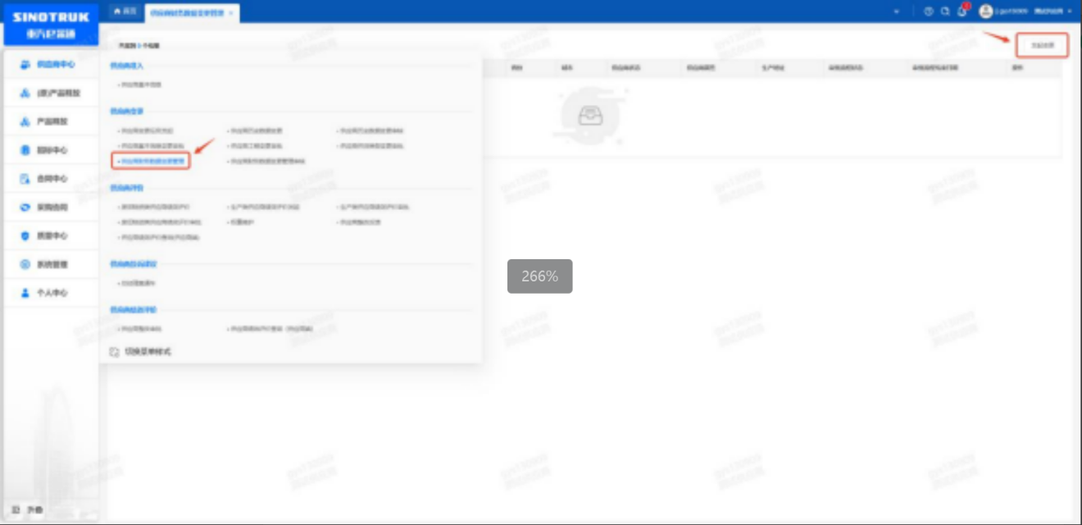

附件5 SRM系统供应商用户手册
系统网址：https://ecaitong.sinotruk.com:8012/
用 户 名：gys+供应商代码（注意：注册完毕后，用户名不要用手机号登录）
初始密码：scm@2022
1.供应商应标
路径：招投标中心-非生产类招投标-供应商应标
点击应标，上传文件之后点击提交。


2.供应商投标
路径：招投标中心-非生产类招投标-供应商投标

点击投标按钮，进入详情页，输入投标报价并上传相应的附件。
注意：系统内的投标报价单位为“万元”，如开标现场发现填错报价，即直接淘汰。


3.供应商技术标澄清函
路径：招投标中心-非生产类招投标-供应商技术标澄清函
点击编辑按钮进入系统，上传技术标澄清函。
开标之后所有投标的供应商都可编辑提交，技术标入围之后 都不可编辑
4.供应商报价
路径：招投标中心-非生产类招投标-供应商报价
点击报价按钮进入报价详情界面，请在此轮报价起止时间内报价，否则无法报价。
5.供应商澄清报价
路径：招投标中心-非生产类招投标-供应商澄清报价
招标发起人接收建议价的同时会给供应商发送澄清报价，供应商在此界面进行澄清报价，点击编辑按钮进入澄清报价详细界面，输入价格并上传澄清函，之后点击提交。


6.供应商查看中标通知
路径：招投标中心-非生产类招投标-中标项目
点击查看进入查看中标项目详情


